OneNote初期設定マニュアル
Ver.2（Win7 OneNote2013用）
平成27年度 教育の情報化研究委員会
校務情報化部会
2015.10.27
■ 本部会提案の「日めくり形式の職員掲示板」を設定したい方は，「A」の手順で設定作業を進めてください。
名称や分類等を自校化して使いたい場合は「B」の手順で設定作業を進めてください。

■ パソコン起動と同時に「One Note」を
起動する方法は，11ページ以降を御覧
ください。
A：本部会提案の掲示板を設定したい場合

- 本部会webページ「校務用テンプレート」「年度別 ２４年度」「提供資料」のページから「職員掲示板ひな形」(圧縮フォルダ)をダウンロードします。「ダウンロード」ボタンを右クリックし，「対象をファイルに保存」をクリックしてダウンロードしてください。
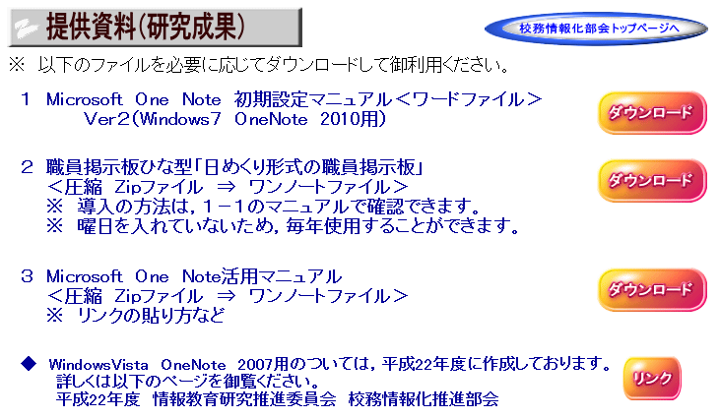
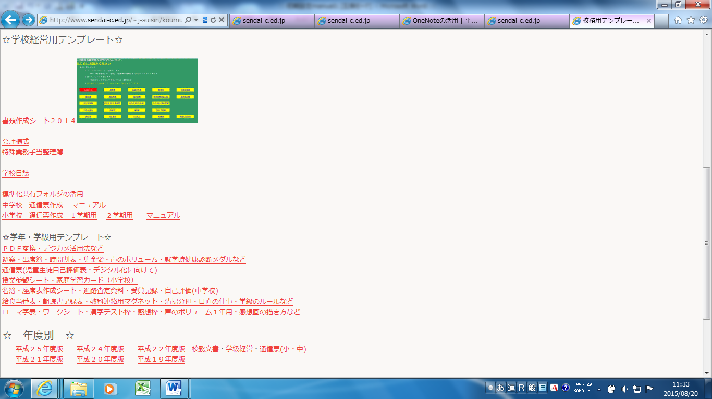

- このフォルダを解凍（展開）すると「OneNote」というフォルダが現れます。さらにそのフォルダを開き，この中に「OneNote」という名のフォルダがあることを確認します。
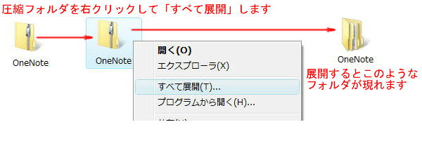
calender
calender
calender
- この「calender」フォルダを，そのまま職員共有フォルダ（ここでは新規フォルダを作成し，「h27 one note」）にコピーします。
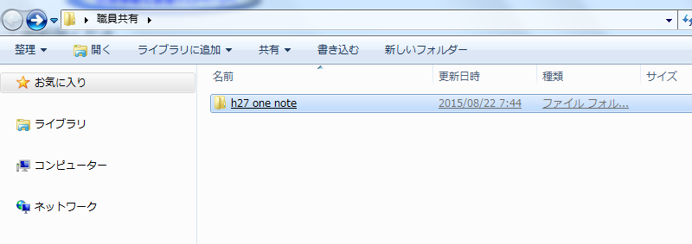
新規フォルダ作成
「H27 onenote」

- 各自のPCでOneNoteを起動後，「ファイル→開く→参照」をクリックします。
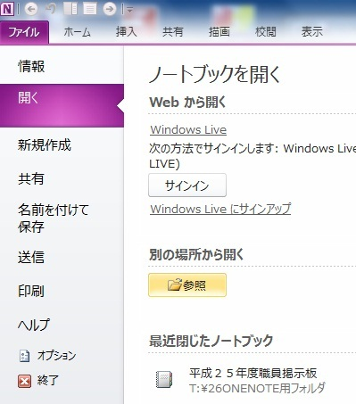

- 職員共有フォルダ内にコピーした「OneNote」フォルダを開き，ファイルの種類を「すべてのファイル」にして，月別ファイルが表示されることを確かめた後，「開く」をクリックします。
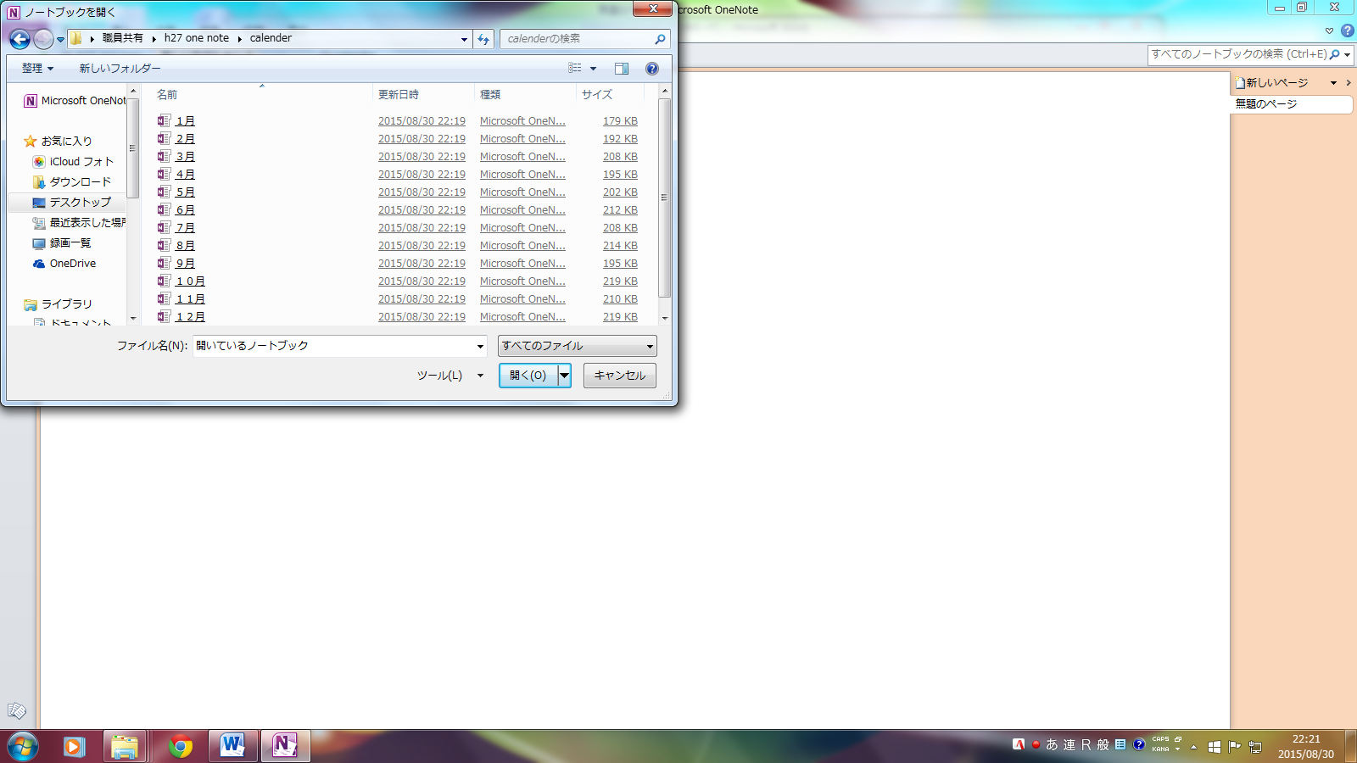

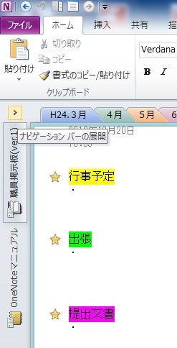
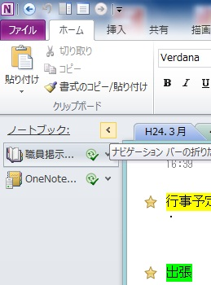
- 各自のOneNoteに 共有掲示板が読み込まれます。見えにくい場合は画面左上の「ナビゲーションバーの展開」をクリックしてください。画面が横に開きます。

- これで本部会提案の「日めくり形式の職員掲示板」を使う環境が整います。

B：名称や分類等を自校化して設定したい場合
- 職員共有フォルダ内にOneNoteのデータを保存するフォルダを作ります。
（名称例：OneNote職員掲示板;○○小瓦版;○○小校務掲示板 等）
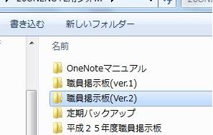

- OneNoteを起動します。（初期画面が表示されます）
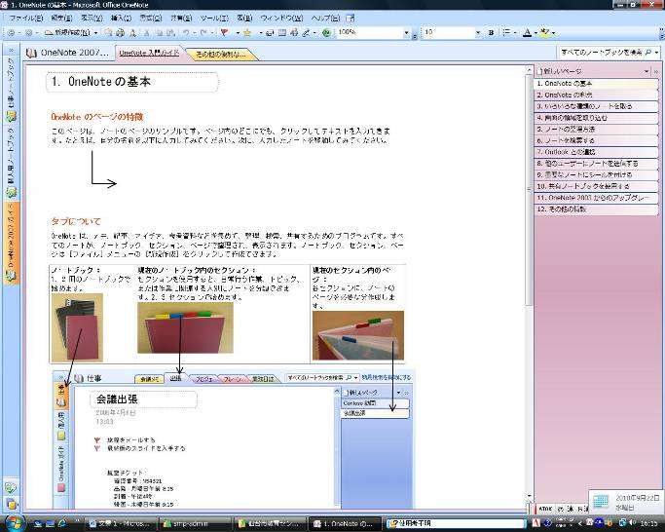

- 「ファイル」→「新規作成」をクリックし，ノートブックの保存先をネットワークに指定します。
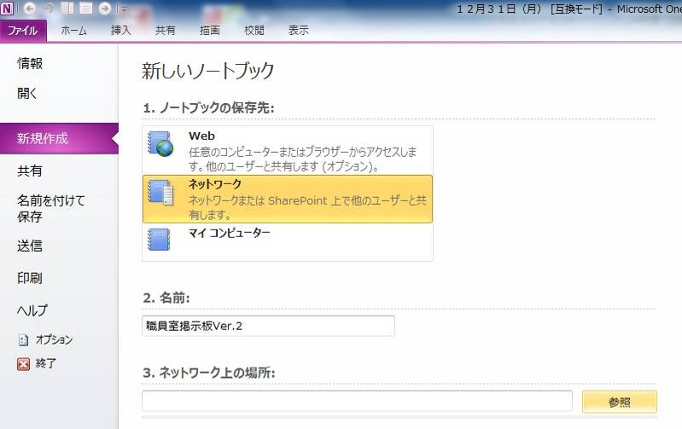

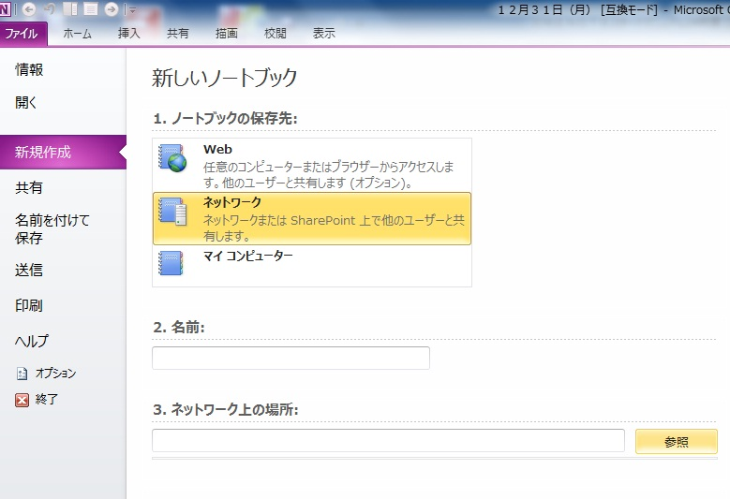
- ノートに名前をつけ，「参照」をクリックします。

- 最初に作成したOneNote用のフォルダを指定し，「選択」をクリックします。
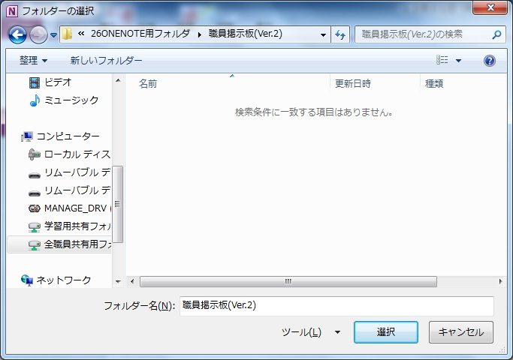

- 右下にある「ノートブックの作成」をクリックします。
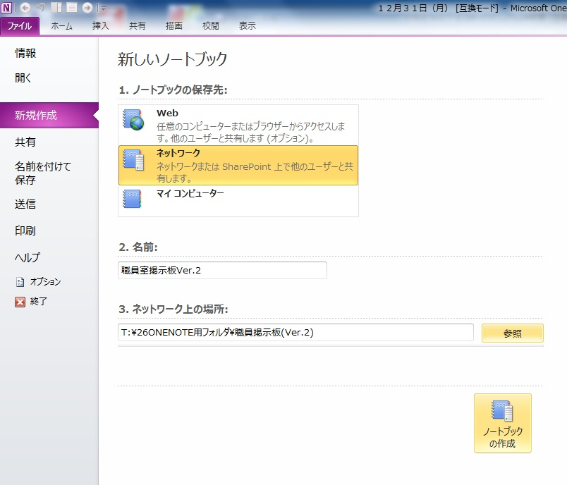

- ノートブックの作成を電子メールで知らせるか聞かれるので，「送信しない」をクリックします。
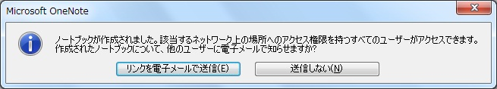

- これで新しいノートブックが作成されました。

- 次に，「ファイル」→「共有」をクリックし，共有場所を「ネットワーク」に指定して，「参照」をクリックします。
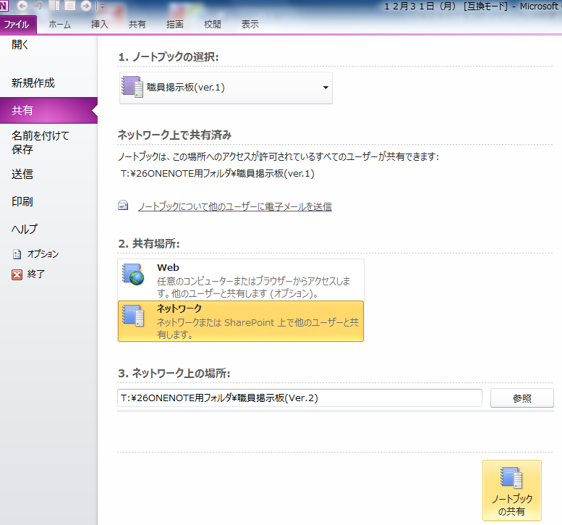

- ノートブックが作成されたフォルダを指定して，「選択」をクリックします。

- 右下にある「ノートブックの共有」をクリックします。

- メールを送信するか聞かれるので，「送信しない」をクリックします。
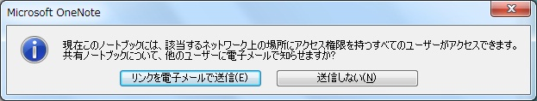

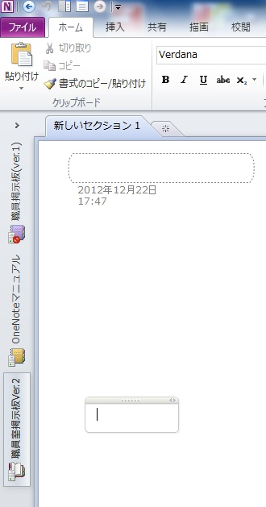
- 作成した「ノートブック」が現れます。

- 各教職員は各自のOneNoteを起動し「ファイル→開く→ノートブック」をクリックします。
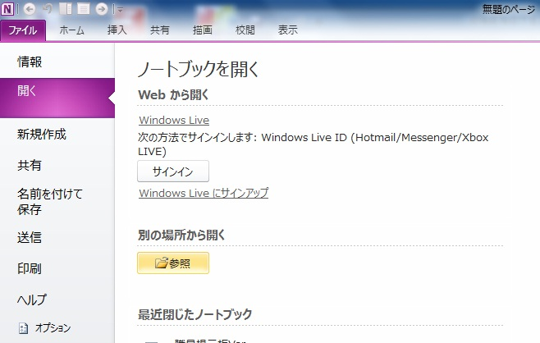

- 職員共有フォルダ内に手順1.で作ったフォルダを開き，右下にあるファイルの種類を「すべてのファイル」にして，作成されたノートブックを選択して「開く」をクリックします。
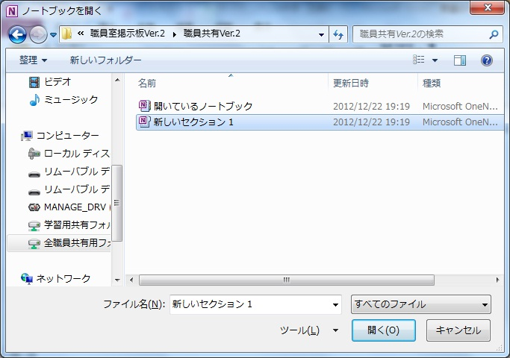

- 各自のOneNoteに職員掲示板が読み込まれます。これでOneNoteの初期設定は終了です。

Windows7でOneNoteをコンピュータ起動と同時に立ち上げる方法

- スタートボタンを押し，「すべてのプログラム」をクリックする。

- 「スタートアップ」を右クリックし，「開く」をクリックする。
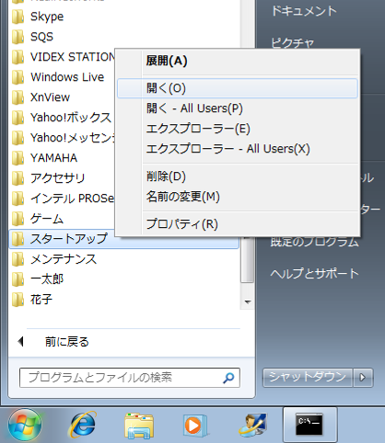

- 画面上に「スタートアップ」フォルダが開くので，そのままにしておく。
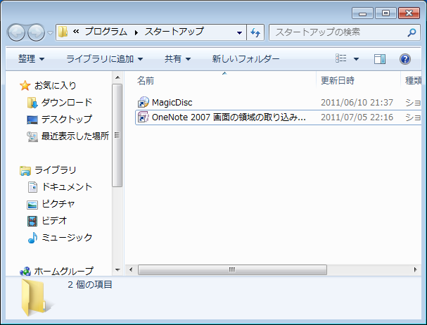
- 「Microsoft Office」をクリックし，「OneNote2013」を見つける（画面はOneNote2007）
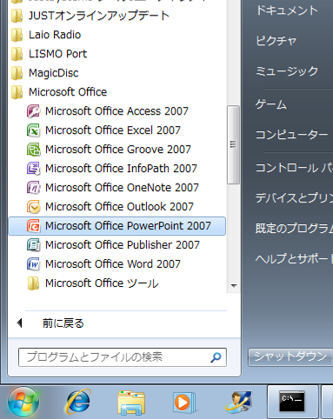

- 「Microsoft Office OneNote 2013」の上で右クリックをし，画面上で開いている「スタートアップ」フォルダ上までドラッグする。
- そのまま「ショートカットをここに作成」をクリックする
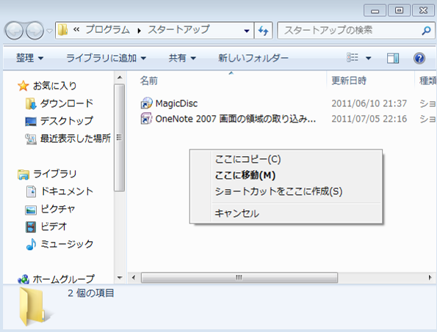

- 「スタートアップ」フォルダ内に「Microsoft Office OneNote 2013」へのショートカットができていることを確認する。
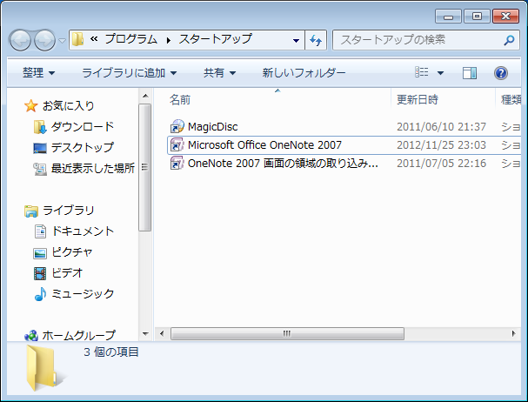

- PCを再起動し，OneNoteが自動で起動するか確認する。

9．起動に時間がかかる場合はスタートアップに設定せず，以下の方法で対応します。
（1）ショートカットをデスクトップに置く。
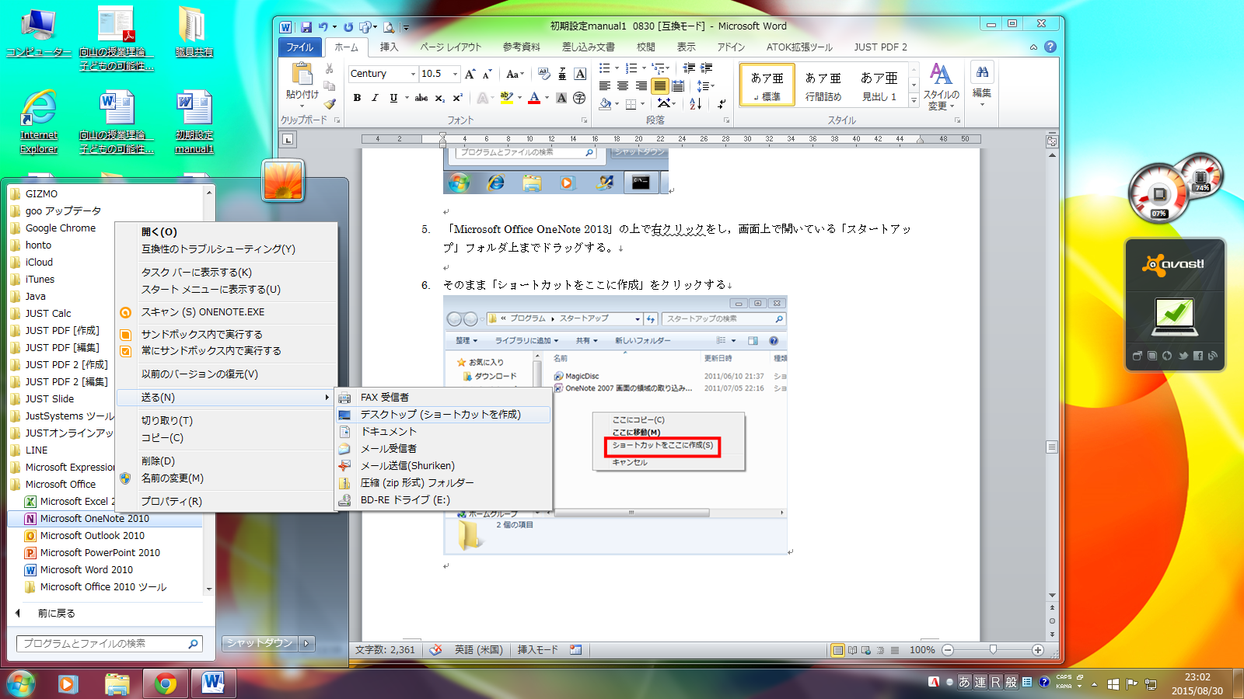

（2）「Windows＋shift＋ｎ」のショートカットキーで起動する。

平成27年度カレンダーを取り込む方法

1．本部会webページ「OneNoteの活用」のページから「H27OneNote_day」(圧縮フォルダ)をダウンロードします。「ダウンロード」ボタンを右クリックし，「対象をファイルに保存」をクリックしてダウンロードしてください。保存先はどこでもかまいませんが，ここでは4ページで参照したフォルダ（名称例：OneNote職員掲示板;○○小瓦版;○○小校務掲示板 等）に保存します。
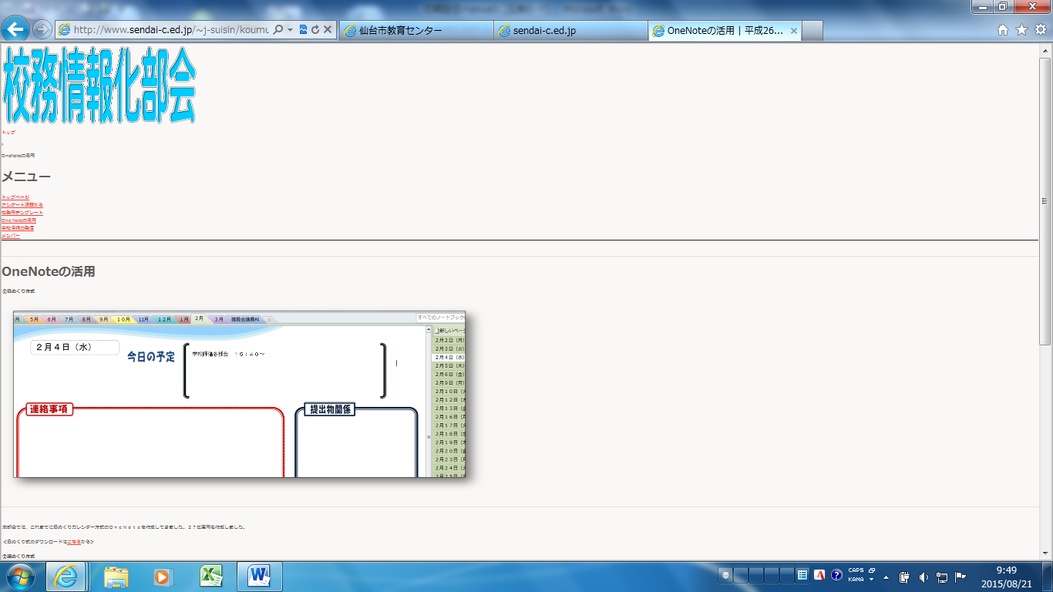
「OneNoteの活用」をクリック
右クリックしてダウンロード開始。
保存先は共有フォルダのOneNote用フォルダを指定。

2．このフォルダを解凍（圧縮フォルダを右クリックして「すべて展開」）すると「H27OneNote_day」というフォルダが現れます。さらにそのフォルダを開き，この中に「H27OneNote(日めくり)」という名のフォルダがあることを確認します。
H27OneNote
_day
H27On
_day
H27OneNote(日めくり)
3．この「H27OneNote_day」フォルダを開き，その中にある「H27OneNote(日めくり)」フォルダを，そのまま共有フォルダのOneNote用フォルダにコピーします。

4．各自のPCでOneNoteを起動後，「ファイル→開く→参照」をクリックします。

5．職員共有フォルダ内にコピーした「H27OneNote（日めくり）」フォルダを開き，ファイルの種類を「すべてのファイル」にして，月別ファイルが表示されることを確かめた後，「開く」をクリックします。以上で設定は終了です。

OneNoteの活用例

- セクションを６つで作成し，週1回の打合せで活用します。
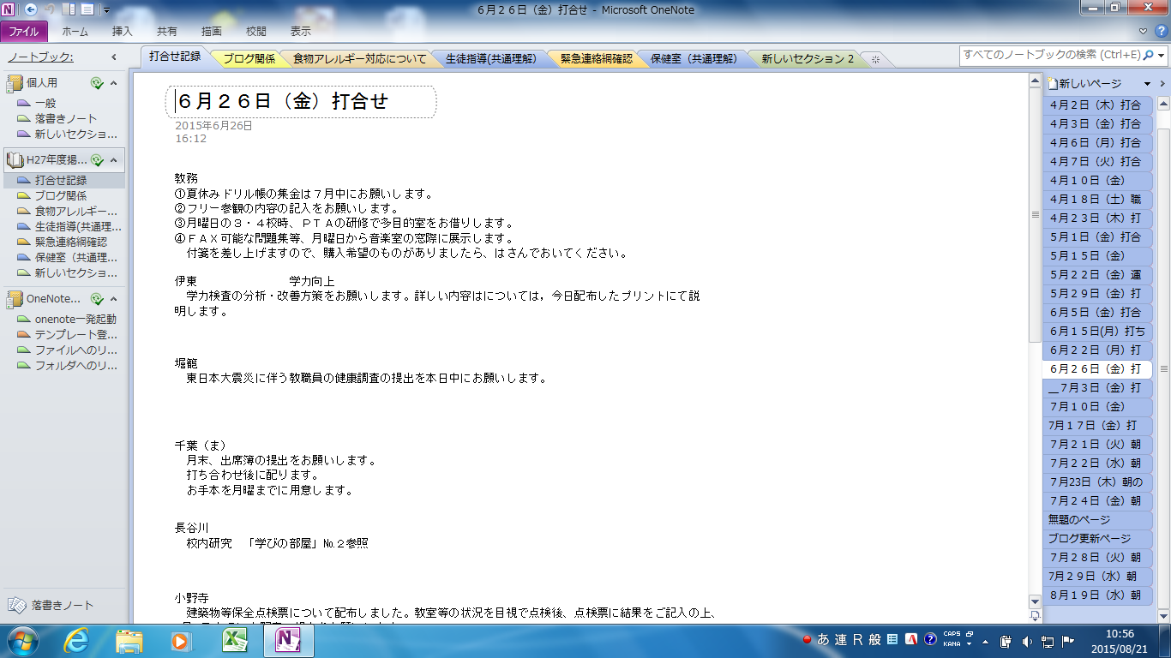
「打合せ記録」
「ブログ関係」
「食物アレルギー対応について」
「生徒指導（共通理解）」
「緊急連絡網確認」
「保健室（共通理解）」
ページは
打合せ日で作成

2．「各月」と「職員会議」「様式」などのセクションを作成します。
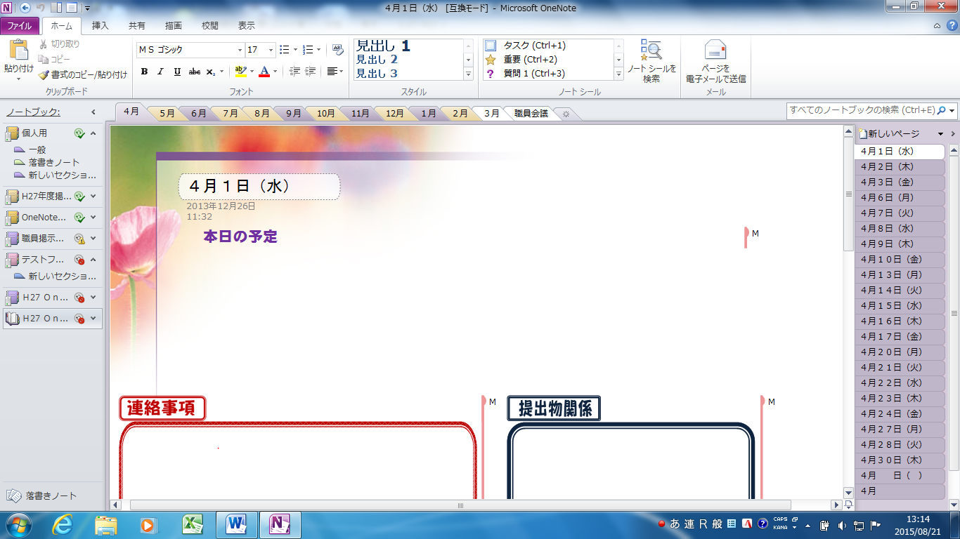
月毎 ① 月毎
職員会議
ページは
打合せ日で作成

OneNoteのバックアップを設定する方法

右記のWebを参考に設定することができます：「https://support.office.com/ja-jp/article/ノートをバックアップする-8f4741b6-7526-426b-ad94-1063c529b233」

